Quantum Machine Learning aplicado a telemetria de satélite
Detecção de anomalias em infraestrutura espacial: comparação entre modelos quânticos (Qiskit) e baseline clássico
Relatório Técnico
Disciplina de Computação Quântica aplicada — FIAP

1. Introdução e definição do problema
Este relatório aplica algoritmos de Quantum Machine Learning (QML) a dados de telemetria provenientes de infraestrutura espacial, com o objetivo de resolver um problema concreto: a detecção de anomalias operacionais em um satélite. Falhas de potência, térmicas ou de controle de atitude podem comprometer missões inteiras; detectá-las cedo, a partir dos sensores de bordo, é uma tarefa de classificação binária de alto valor.
O problema é tratado como classificação supervisionada (operação nominal vs. anomalia) sobre janelas da série temporal de sensores. Comparamos dois modelos QML implementados em Qiskit — um classificador por kernel quântico (QSVC) e um classificador variacional (VQC) — com baselines clássicos equivalentes (SVM com kernel RBF e Random Forest), avaliando precisão, eficiência e viabilidade de execução em hardware quântico atual, conforme exigido pelo enunciado.

2. Dataset

2.1. Origem e natureza
Utilizou-se um dataset sintético de telemetria de satélite, gerado de forma reprodutível (semente fixa). A opção por dados simulados é deliberada: garante reprodutibilidade, controle dos rótulos de anomalia (ground truth) e independência de downloads externos, sem perda de representatividade física do problema. A simulação reproduz um satélite em órbita terrestre baixa (LEO) com período orbital de ~90 minutos, amostrado a cada minuto, ao longo de 60 órbitas (5.400 amostras).

2.2. Sensores simulados
Cinco sensores são modelados em função do ciclo orbital dia/noite (iluminação solar), com ruído gaussiano:
- Temperatura do painel solar — varia com a exposição ao Sol;
- Tensão da bateria — carrega na fase iluminada e descarrega no eclipse;
- Corrente de carga — maior quando iluminado;
- Temperatura interna — mais estável, correlacionada ao painel;
- Velocidade da roda de reação — sistema de controle de atitude.
Foram injetadas duas famílias de anomalias: (i) falhas de potência/térmicas (queda progressiva da tensão da bateria acompanhada de elevação de temperatura interna) e (ii) degradação da roda de reação (aumento progressivo da variância/vibração). Cada amostra recebe rótulo 0 (nominal) ou 1 (anomalia); o conjunto final apresenta ~17% de anomalias após o janelamento.

2.3. Engenharia de atributos
A série temporal é convertida em problema tabular por janelamento deslizante (janela de 15 minutos, passo de 10). Para cada janela e sensor calculam-se cinco estatísticas — média, desvio-padrão, mínimo, máximo e tendência (inclinação) — totalizando 25 atributos por janela (539 janelas). Uma janela é rotulada como anômala quando a fração de amostras anômalas supera 30%.

3. Metodologia

3.1. Pré-processamento e redução de dimensionalidade
Os atributos são padronizados (média 0, desvio 1) e reduzidos por PCA a 4 componentes principais. Essa redução é essencial: no QML, cada atributo corresponde a um qubit, e tanto o simulador (custo exponencial no número de qubits) quanto o hardware NISQ atual impõem limites práticos. As componentes são reescaladas para o intervalo [0, π], adequado à codificação por ângulos do mapa de características. Todo o pré-processamento (padronização, PCA e reescala angular) é encapsulado em um Pipeline ajustado (fit) exclusivamente sobre os dados de treino e apenas aplicado (transform) aos dados de teste, evitando vazamento de informação (data leakage). A variância explicada acumulada pelos 4 componentes do PCA é reportada na execução do notebook.

3.2. Modelos clássicos (baseline)
Como referência, treinamos SVM com kernel RBF (análogo clássico direto do kernel quântico) e Random Forest (200 árvores). O SVM-RBF é o comparativo mais justo para o QSVC, pois ambos operam pelo mesmo princípio de kernel.

3.3. Modelos quânticos (Qiskit)
QSVC (Quantum Support Vector Classifier): usa um kernel quântico (FidelityQuantumKernel) construído sobre um ZZFeatureMap. O kernel mede a fidelidade entre estados quânticos preparados a partir dos dados — o análogo quântico do “kernel trick”. A classificação final é um SVM clássico operando sobre a matriz de kernel quântica.
VQC (Variational Quantum Classifier): rede neural quântica variacional, composta por um ZZFeatureMap (codificação dos dados) seguido de um ansatz parametrizado RealAmplitudes, com os parâmetros otimizados classicamente pelo COBYLA. Ambos usam 4 qubits e foram executados no simulador Aer (StatevectorSampler).

3.4. Protocolo de avaliação
Para uma comparação justa, clássicos e quânticos foram avaliados sobre o mesmo subconjunto balanceado e reduzido (120 amostras, 84 treino / 36 teste, 50% de cada classe), todos com os 4 atributos do PCA. Adicionalmente, os modelos clássicos foram avaliados no dataset completo (539 janelas) como teto de referência — algo que o QML não consegue acompanhar pela limitação de escala. A robustez estatística desse protocolo é tratada na Seção 5.4, repetindo-o para múltiplas sementes.

4. Resultados
A tabela a seguir consolida acurácia, F1, tempo de treino e número de qubits de cada modelo, para uma execução de referência (semente 42).
Tabela 1 — Desempenho comparativo (subconjunto reduzido de 4 qubits; e clássico no dataset completo).
Modelo | Tipo | Acurácia | F1 | Treino (s) | Qubits
SVM (RBF) — reduzido | clássico | 0,639 | 0,552 | 0,002 | —
Random Forest — reduzido | clássico | 0,750 | 0,727 | 0,375 | —
QSVC (kernel quântico) | quântico | 0,833 | 0,812 | 38,44 | 4
VQC (variacional) | quântico | 0,583 | 0,516 | 38,27 | 4
SVM (RBF) — completo | clássico | 0,914 | 0,696 | 0,002 | —
Random Forest — completo | clássico | 0,932 | 0,792 | 0,409 | —

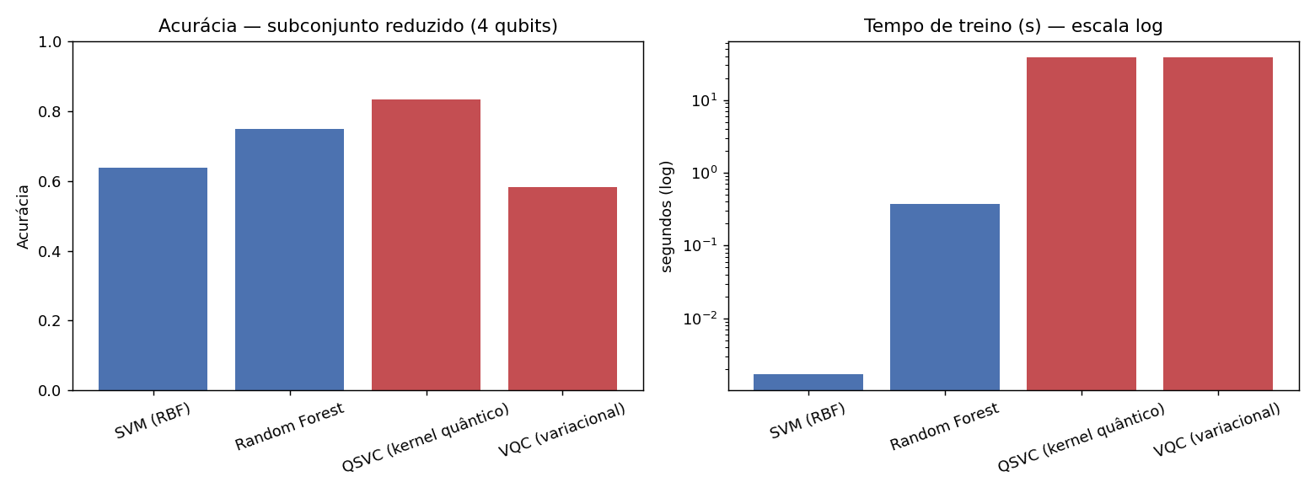
Figura 1 — Acurácia (esq.) e tempo de treino em escala logarítmica (dir.).
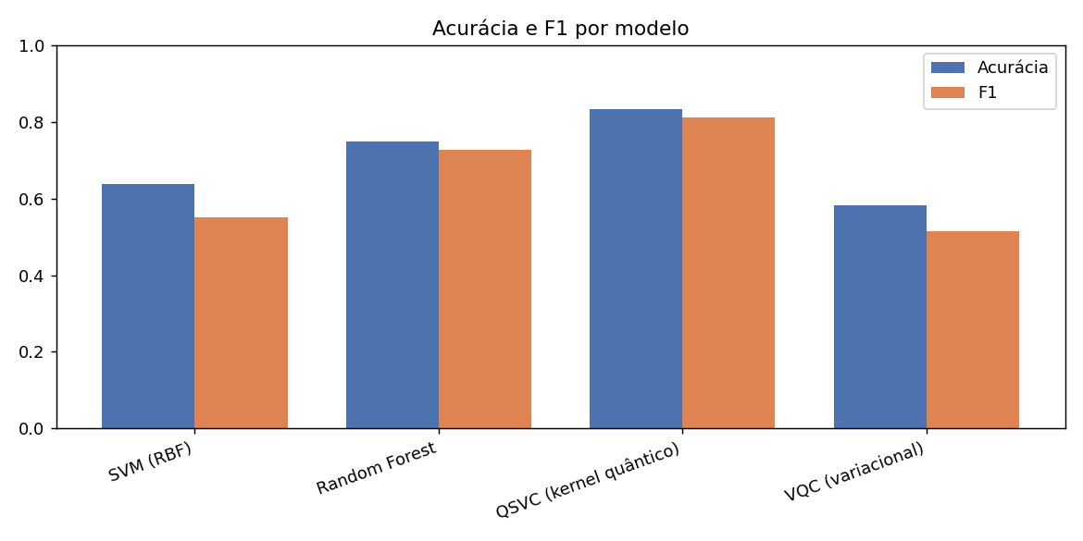
Figura 2 — Acurácia e F1 por modelo no subconjunto reduzido.

5. Análise crítica

5.1. Precisão
No regime restrito de poucas amostras e 4 atributos, o QSVC obteve a melhor acurácia (0,833) e o melhor F1 (0,812), superando inclusive o Random Forest reduzido (0,750). Isso ilustra um ponto frequentemente citado a favor do QML: kernels quânticos podem capturar correlações em espaços de características de alta dimensão com poucos dados. O VQC, por outro lado, teve o pior desempenho (0,583) — resultado coerente com as dificuldades conhecidas de otimização variacional (paisagens de custo com “barren plateaus”, sensibilidade à inicialização e ao número limitado de iterações do COBYLA).
Ressalva estatística importante: o conjunto de teste tem apenas 36 amostras; diferenças de poucos pontos percentuais estão dentro da variância esperada e dependem da semente. Essa ressalva é quantificada na Seção 5.4, com média e desvio-padrão sobre 8 sementes e a inclusão de precisão e recall — métricas mais adequadas a um problema de detecção de anomalias com classes desbalanceadas. A vantagem do QSVC não deve ser interpretada como superioridade quântica robusta, mas como competitividade no regime de dados escassos.

5.2. Eficiência
A diferença de eficiência é gritante e inequívoca. O treino do QSVC e do VQC levou ~38 segundos, contra ~0,002 s do SVM e ~0,4 s do Random Forest — uma diferença de até quatro ordens de grandeza. O custo do QSVC cresce com o quadrado do número de amostras (cada entrada da matriz de kernel exige a execução de um circuito), enquanto o VQC paga o custo de muitas avaliações de circuito por iteração do otimizador. Em termos de eficiência, o clássico vence de forma decisiva.

5.3. Viabilidade em hardware quântico atual (NISQ)
Os experimentos da Seção 4 rodaram em simulador ideal (sem ruído). Em hardware quântico real da geração atual (NISQ — Noisy Intermediate-Scale Quantum), o quadro seria ainda menos favorável:
- Ruído e decoerência: portas e medições têm erro; circuitos com profundidade ~31–39 (como os usados aqui) acumulam erro suficiente para degradar a fidelidade do kernel e a qualidade do treino variacional;
- Filas e latência: o acesso a QPUs reais (ex.: IBM Quantum) é compartilhado; cada avaliação de circuito enfrenta enfileiramento, tornando inviável a execução das milhares de avaliações que o QSVC exige sobre a matriz de kernel;
- Número de qubits e conectividade: limitam a dimensionalidade dos dados (daí o PCA agressivo para 4 atributos), descartando informação útil;
- Transpilação: o mapeamento para a topologia física insere portas SWAP adicionais, aumentando profundidade e erro.
Essa argumentação foi validada empiricamente na Seção 5.5, simulando o QSVC sob um modelo de ruído realista. Em resumo, para este problema e nesta escala, o QML não é competitivo em hardware atual: a eventual paridade ou vantagem de precisão observada no simulador não compensa o custo computacional, e a execução em QPU real seria dominada por ruído e filas. Esse é o resultado cientificamente honesto que o enunciado pede ao solicitar a avaliação de viabilidade.

5.4. Robustez estatística (multi-semente)
Para quantificar a ressalva da Seção 5.1, todo o protocolo de avaliação — amostragem do subconjunto balanceado e divisão treino/teste — foi repetido para 8 sementes independentes (0, 1, 2, 7, 13, 21, 42 e 99). A Tabela 2 reporta a média ± desvio-padrão de quatro métricas. Além de acurácia e F1, incluem-se precisão e recall, essenciais em detecção de anomalias: a precisão indica quantos alertas são verdadeiros, e o recall, quantas anomalias reais foram capturadas.
Tabela 2 — Robustez sobre 8 sementes (subconjunto reduzido, 4 qubits): média ± desvio-padrão.
Modelo | Acurácia | Precisão | Recall | F1
SVM (RBF) | 0,733 ± 0,066 | 0,857 ± 0,134 | 0,576 ± 0,115 | 0,680 ± 0,086
Random Forest | 0,802 ± 0,035 | 0,829 ± 0,032 | 0,764 ± 0,093 | 0,792 ± 0,049
QSVC (kernel quântico) | 0,833 ± 0,073 | 0,867 ± 0,095 | 0,799 ± 0,107 | 0,826 ± 0,079
VQC (variacional) | 0,587 ± 0,103 | 0,644 ± 0,137 | 0,493 ± 0,131 | 0,541 ± 0,095

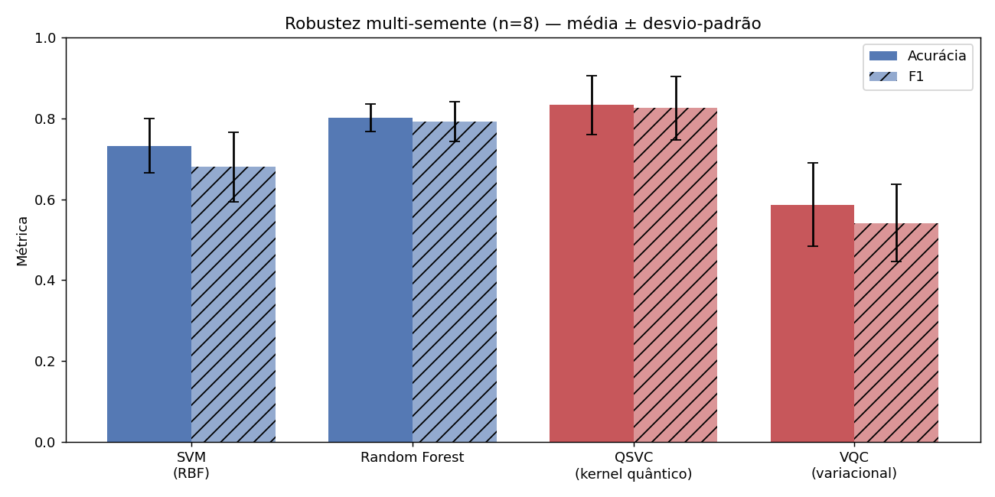
Figura 3 — Acurácia e F1 médios por modelo, com barras de erro (desvio-padrão), n = 8 sementes.
Três conclusões emergem. Primeiro, o QSVC mantém a maior acurácia média (0,833), mas com desvio elevado (±0,073): sua margem sobre o Random Forest (0,802 ± 0,035) é menor que o próprio desvio-padrão, ou seja, a vantagem não é estatisticamente robusta — o resultado isolado de 0,833 da Tabela 1 era um sorteio favorável, não a regra. Segundo, o Random Forest é o modelo mais estável (menor desvio em todas as métricas), atributo que em produção costuma valer mais que um pico ocasional de acurácia. Terceiro, o VQC permanece próximo do acaso (0,587 ± 0,103), confirmando a dificuldade da otimização variacional neste regime. A leitura de precisão e recall acrescenta nuance: o SVM-RBF tem boa precisão (0,857) mas recall baixo (0,576), perdendo quase metade das anomalias — uma fraqueza que a acurácia sozinha esconderia.

5.5. Validação empírica sob ruído (NISQ)
Para ir além da argumentação teórica da Seção 5.3, a viabilidade em hardware foi medida diretamente. O QSVC foi reexecutado no AerSimulator com um modelo de ruído realista — erros depolarizantes em portas de 1 e 2 qubits e erro de leitura — em dois níveis: um “moderado”, calibrado próximo às QPUs supercondutoras atuais (erro de porta de dois qubits da ordem de 1%), e um “alto”. Como o sampler com ruído não interpreta blocos de alto nível, o ZZFeatureMap foi transpilado para portas básicas (u, cx, rz, …) antes da execução. O subconjunto foi reduzido a 60 amostras pela maior carga da simulação por amostragem (shots).
Tabela 3 — QSVC sob ruído (AerSimulator): acurácia e F1 (média ± desvio, n = 2) e afastamento médio da matriz de kernel em relação ao kernel ideal.
Nível de ruído | Acurácia | F1 | Desvio do kernel
Ideal (statevector) | 0,750 ± 0,039 | 0,733 ± 0,094 | 0,000
Moderado (~NISQ atual) | 0,694 ± 0,039 | 0,681 ± 0,079 | 0,036
Alto | 0,694 ± 0,039 | 0,681 ± 0,079 | 0,052

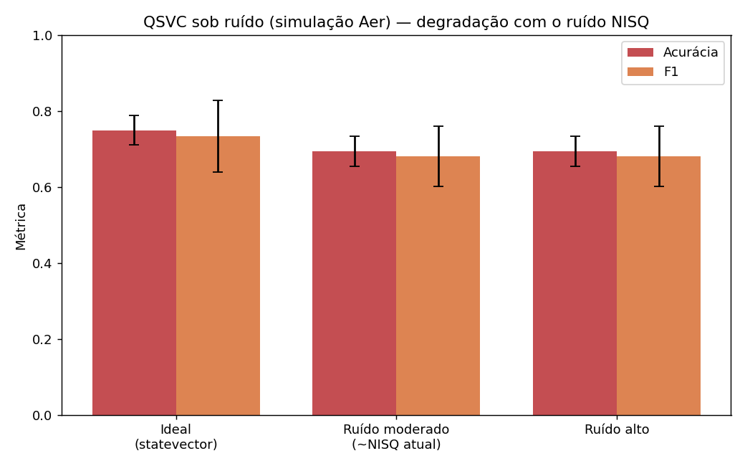
Figura 4 — Degradação da acurácia e do F1 do QSVC com o aumento do ruído na simulação.
A acurácia cai de 0,750 (ideal) para 0,694 já sob ruído moderado. Mais sensível que a acurácia — limitada por um teste de 18 amostras — é a degradação da própria matriz de kernel: as entradas do kernel de fidelidade afastam-se do valor ideal em média 0,036 (moderado) e 0,052 (alto). Como o QSVC depende inteiramente dessa matriz para separar as classes, sua corrupção pelo ruído ataca diretamente o mecanismo do modelo. O experimento confirma empiricamente que, em hardware NISQ atual, a já frágil vantagem do QSVC observada no simulador ideal tende a desaparecer.

6. Conclusão
O estudo implementou uma pipeline completa de detecção de anomalias em telemetria de satélite e comparou QML (QSVC e VQC, em Qiskit) com baselines clássicos. No regime reduzido de 4 qubits, o QSVC foi competitivo e até superou os clássicos em acurácia na execução de referência, mas ao custo de eficiência ordens de grandeza pior e sem capacidade de escalar para o dataset completo, onde o Random Forest clássico atingiu 0,932 de acurácia em frações de segundo.
A análise de robustez reforça essa leitura: ao longo de 8 sementes, a vantagem de acurácia do QSVC sobre o Random Forest (0,833 vs. 0,802) é menor que o desvio-padrão, e o ensaio com ruído mostra que essa margem se reduz ainda mais em hardware realista. O Random Forest combina desempenho competitivo, estabilidade (menor desvio) e custo desprezível — sendo a escolha recomendada para este problema hoje.
A conclusão prática é que, com a tecnologia quântica atual (NISQ), o baseline clássico é a opção viável. O QML permanece promissor em horizonte de médio/longo prazo — sobretudo com hardware tolerante a falhas e em problemas com estrutura intrinsecamente quântica ou alta dimensionalidade de características — mas hoje sua aplicação a telemetria espacial é melhor caracterizada como exploratória do que operacional.

7. Reprodutibilidade
Todo o experimento é reprodutível com sementes fixas. Estrutura do projeto:
- dados/gerar_dataset.py — geração da telemetria sintética;
- features.py — janelamento e extração de atributos;
- comum.py — preparação de dados compartilhada (PCA + escala angular + subconjuntos);
- baseline_classico.py — modelos clássicos (SVM, Random Forest);
- qml_modelo.py — modelos quânticos (QSVC, VQC) em Qiskit;
- experimento.py — execução de referência (Tabela 1, Figuras 1–2);
- experimento_robustez.py — robustez multi-semente (8 sementes; acurácia, precisão, recall, F1) — Tabela 2 e Figura 3;
- experimento_ruido.py — simulação com ruído (AerSimulator) e degradação do kernel — Tabela 3 e Figura 4.
Ambiente: Python 3.12, Qiskit 2.4, qiskit-machine-learning 0.9, qiskit-aer 0.17, scikit-learn 1.x. Execução: python dados/gerar_dataset.py && python experimento.py && python experimento_robustez.py && python experimento_ruido.py.

8. Conexão com os Objetivos de Desenvolvimento Sustentável (ODS)
A solução conecta-se diretamente a três Objetivos de Desenvolvimento Sustentável da ONU, conforme exigido pelo briefing do Global Solution. ODS 9 (Indústria, inovação e infraestrutura): o trabalho explora o Quantum Machine Learning como tecnologia emergente aplicada à infraestrutura espacial, avaliando criticamente sua viabilidade para a detecção de anomalias em telemetria de satélites — um passo de inovação tecnológica honesto, que delimita onde o QML agrega valor hoje e onde ainda não. ODS 13 (Ação contra a mudança global do clima): grande parte dos satélites monitorados existe para observação climática e ambiental; a detecção precoce de falhas de potência, térmicas e de controle de atitude prolonga a vida útil das missões e preserva a continuidade das séries temporais climáticas que sustentam decisões ambientais em escala global. ODS 11 (Cidades e comunidades sustentáveis): a confiabilidade desses ativos orbitais é pré-requisito dos sistemas de alerta precoce de desastres e do monitoramento urbano via dados satelitais; manter os satélites operacionais por meio de manutenção preditiva contribui para a resiliência dessas comunidades.

9. Referências
[1] HAVLÍČEK, V. et al. Supervised learning with quantum-enhanced feature spaces. Nature, v. 567, p. 209–212, 2019.
[2] BIAMONTE, J. et al. Quantum machine learning. Nature, v. 549, p. 195–202, 2017.
[3] CEREZO, M. et al. Variational quantum algorithms. Nature Reviews Physics, v. 3, p. 625–644, 2021.
[4] PRESKILL, J. Quantum Computing in the NISQ era and beyond. Quantum, v. 2, p. 79, 2018.
[5] IBM. Qiskit Machine Learning Documentation. 2024. Disponível em: https://qiskit.org/ecosystem/machine-learning/. Acesso em: jun. 2026.
[6] PEDREGOSA, F. et al. Scikit-learn: Machine Learning in Python. Journal of Machine Learning Research, v. 12, p. 2825–2830, 2011.
[7] NASA — National Aeronautics and Space Administration. Disponível em: https://www.nasa.gov. Acesso em: jun. 2026.
[8] ESA — European Space Agency. Disponível em: https://www.esa.int. Acesso em: jun. 2026.

